DOCUMENTAÇÃO APLICATIVO RECEITA DIGITAL

2025

**LISTA DE FIGURAS**

Figura 1 – Tela de Abertura 5

Figura 2 - Tela de Login 6

Figura 3 - Tela de Cadastro 7

Figura 4 - Tela Principal 8

Figura 5 - Tela da Receita 9

Figura 6 - Tela do Mapa 10

SUMÁRIO

1 INTRODUÇÃO 4

2 FUNCIONAMENTO DO APLICATIVO 5

3 DESENVOLVIMENTO 12

3.1 MODELO DE DADOS 12

3.2 DESENVOLVIMENTO DO APLICATIVO 12

3.3 DESENVOLVIMENTO DA LANDING PAGE 12

# 1 INTRODUÇÃO

O aplicativo Receita Digital consiste em dispositivo mobile que tem como função promover um sistema integrado entre farmácias e hospitais, auxiliando o usuário pessoa física na busca de medicamentos prescritos de maneira mais prática, ágil e acessível. Disponibiliza os orçamentos e as respectivas farmácias para compra.

Seu público-alvo engloba o paciente (pessoa física), profissionais da saúde prescritores (médicos e odontólogos) e farmácias, todos cadastrados no sistema integrado proposto.

Os benefícios oferecidos pelo Receita Digital são: (a) farmácia: facilidade para obtenção das informações da receita, sua validação (com retenção de cópia digital das prescrições de medicações controladas de forma automática) e disponibilização de maneira mais eficiente os medicamentos; (b) paciente: maior facilidade no acesso à receita, na busca pelos medicamentos prescritos (considerando a pesquisa pelos melhores preços e nas farmácias cadastradas mais próximas), realização da compra e disponibilidade de acesso ao seu histórico dos medicamentos; (c) profissionais da saúde: maior segurança de que os medicamentos prescritos serão obtidos corretamente pelo paciente, garantia de continuidade do tratamento, agilidade na emissão da receita, como também o acesso ao histórico de prescrições ao paciente.

A opção por um produto mobile relaciona-se principalmente à praticidade e usabilidade que este garante a seus usuários. E, por se tratar de uma ferramenta tecnológica voltada para a saúde, com todas as facilidades que essa traz, a adesão ao seu uso torna-se mais robusta.

O aplicativo Receita Digital possui um grande diferencial dos seus concorrentes, pois ao fazer uma busca simplificada dos valores dos medicamentos prescritos, dá ao usuário a opção de escolher medicamentos com valores melhores, o mais próximo possível de sua localização e tudo isso com maior agilidade e economia de tempo. O aplicativo ainda conta com notificações inteligentes e gerenciáveis para usuários de medicações de uso contínuo, direcionando para as melhores ofertas disponíveis nas farmácias cadastradas e lembrando ao seu usuário da compra de sua medicação.

# 2 FUNCIONAMENTO DO APLICATIVO

O *download* do Receita digital é disponibilizado nas principais lojas de aplicativos (*apple store* e *play store*) e apresenta fácil navegabilidade, sendo necessário, inicialmente, o cadastro do usuário (paciente, médico ou odontólogo e farmácia).

Figura 1 – Tela de abertura

Figura 2 – Tela de login

Na tela representada pela figura 3 tem-se as opções de escolher o tipo de conta, se esta é para paciente ou prestador de serviços (médico ou odontólogo) e farmácias. Disponibiliza a configuração do usuário e seus dados principais, para facilitar compras e geolocalização. Vale salientar que o Receita Digital possui proteção para os dados cadastrados de acordo com a Lei Geral de Proteção a Dados (LGPD) de n. 13.709/2018.

Figura 3- Tela de cadastro

Após login e cadastro de todos os dados do usuário, o aplicativo disponibiliza uma tela com as principais informações cadastradas por meio de interface amigável e de fácil manipulação, como também, todas as receitas cadastradas e disponíveis em sua plataforma.

Figura 4 – Tela principal

A figura 5 demonstra de forma mais clara como e receita é disponibilizada no aplicativo.

Figura 5 – Tela da receita

Ao clicar no botão “onde comprar” aparece uma tela com a geolocalização das farmácias que disponibilizaram os orçamentos das medicações pesquisadas utilizando o aplicativo.

Figura 6 – Tela do mapa

# 3 DESENVOLVIMENTO

## 3.1 MODELO DE DADOS

Figura 7 – Modelo de Dados

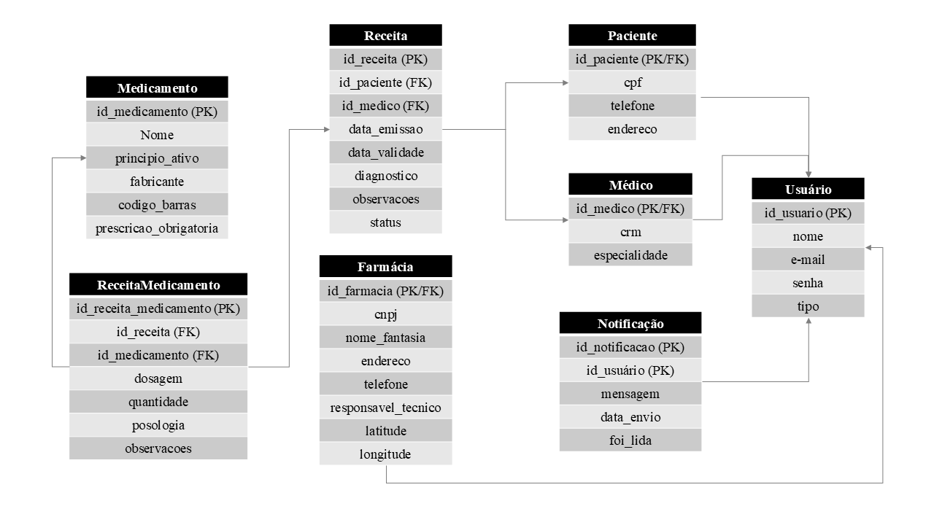

## DESENVOLVIMENTO DO APLICATIVO

O desenvolvimento do aplicativo deve considerar as seguintes ferramentas:

* **Backend**: desenvolver com Flask (framework web), SQLite (banco de dados), JSON Web Token para autenticação e Werkzeug para segurança de senhas.
* **Frontend**: desenvolver com React Native para guardar o token de autenticação do backend, Crypto-JS para criptografia de senha e Expo para as notificações.

## DESENVOLVIMENTO DA LANDING PAGE

O desenvolvimento do landing page considera a utilização de HTML e CSS.